Фотоотчет, посвященный 1000-летию единения мордовского народа с народами Российского государства
Матрена Садыкова
Фотоотчет, посвященный 1000-летию единения мордовского народа с народами Российского государства
В нашем садике была объявлена выставка поделок к 1000-летию мордовского народа. Я с детьми изготовила мордовских кукол из пряжи, оберегов домовиков-юрхтава из мешковины, синтепона, веников, Декоративный поднос "Мордовская изба", "Чаепитие"в технике выжигания, мордовские блины, которые вечные, всегда на столе из поролона тонированием морилкой и выжигателем, которые не портятся. Картина"мордовочка"-аппликация, мордовские полотенца-это из личного архива Садыковой М. А. Все, что сделано мною и моими детками и родителями в них я воспитываю интерес к прошлому, истории своего края, знакомлю с мордовским национальны костюмом. Ведь я сама коренная мордовка, сама пою песни мордовские. И как не мне знать все обычаи мордвы. У меня в моем архиве
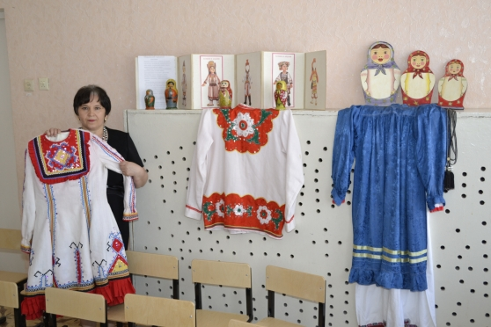
национальных костюма.
